“大家访”活动记录表

学校：礼河实验学校

|  |  |  |  |  |  |  |  |
| --- | --- | --- | --- | --- | --- | --- | --- |
| 教师姓名 | 袁小彩 | 班级 | | 七（1） | 学生姓名 | | 吴昊轩 |
| 家长姓名 |  | | 同行教师 | | | 杨亚娟 陈舒逸 | |
| 家访时间 | 2021.5.17 | | 家访形式 | | | 初访 | |
| 家访准备 | 掌握学生近阶段的学习成绩及思想近况 | | | | | | |
| 家访过程 | 1、参观房间，了解学生在家里的自理能力  2、了解孩子在家的学习情况，是否看课外书，是否玩手机打游戏，是否上课外辅导班等  3、向父母讲述孩子在校的学习生活情况 | | | | | | |
| 家长诉求 | 希望孩子在校学习有更大的进步，身心健康 | | | | | | |

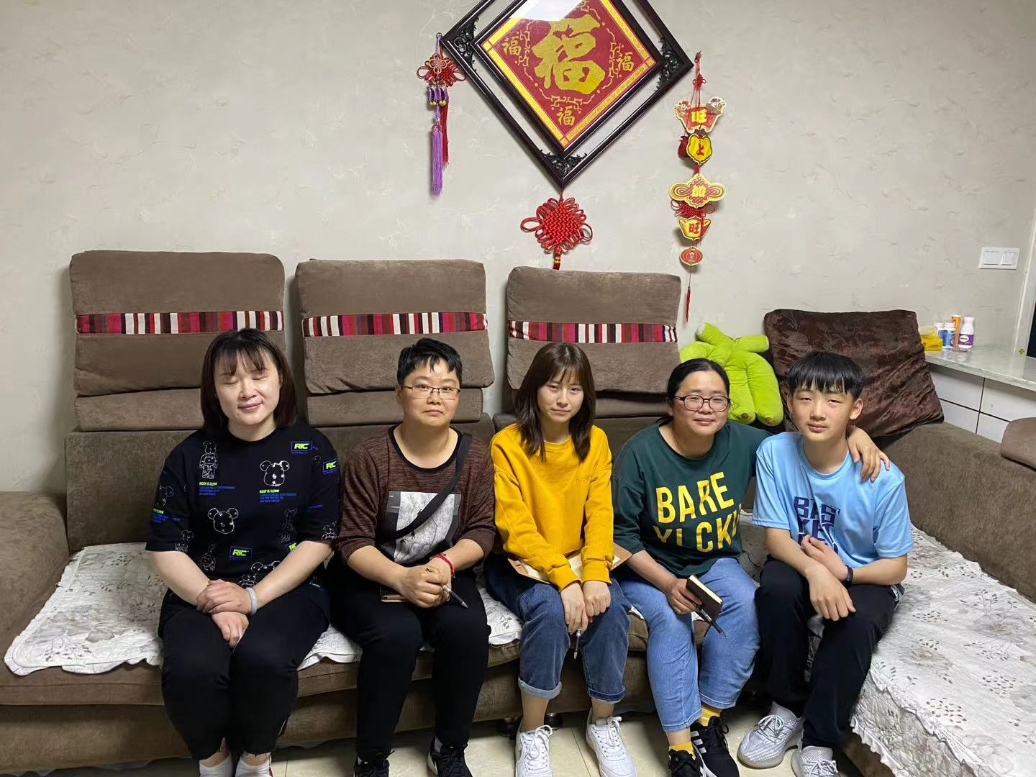

“大家访”活动记录表

学校：礼河实验学校

|  |  |  |  |  |  |  |  |
| --- | --- | --- | --- | --- | --- | --- | --- |
| 教师姓名 | 袁小彩 | 班级 | | 七（1） | 学生姓名 | | 舒欣 |
| 家长姓名 |  | | 同行教师 | | | 杨亚娟 陈舒逸 | |
| 家访时间 | 2021.5.17 | | 家访形式 | | | 初访 | |
| 家访准备 | 掌握学生近阶段的学习成绩及思想近况 | | | | | | |
| 家访过程 | 1、参观房间，了解学生在家里的自理能力  2、了解孩子在家的学习情况，是否看课外书，是否玩手机打游戏，是否上课外辅导班等  3、向父母讲述孩子在校的学习生活情况 | | | | | | |
| 家长诉求 | 希望孩子在家里能少玩手机，体谅父母，在学习上追求更大的进步 | | | | | | |

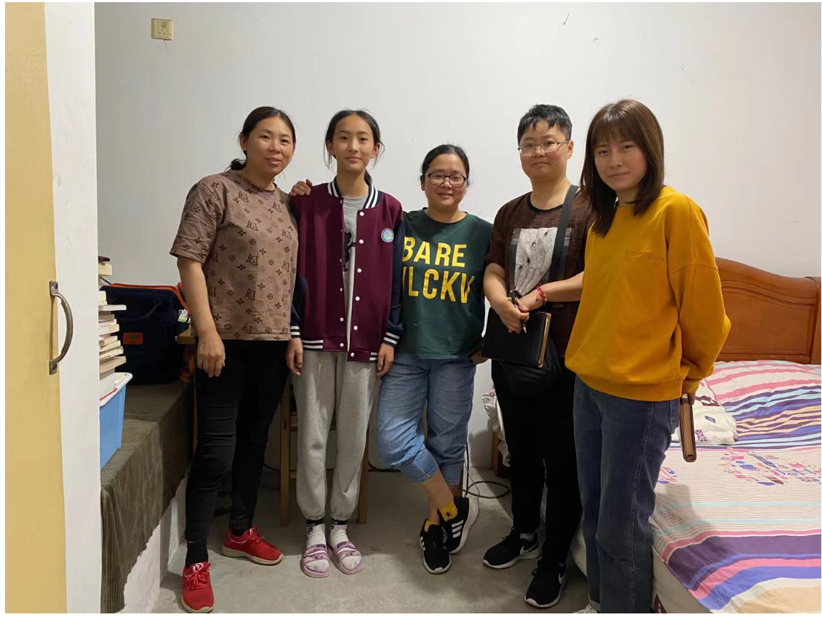

“大家访”活动记录表

学校：礼河实验学校

|  |  |  |  |  |  |  |  |
| --- | --- | --- | --- | --- | --- | --- | --- |
| 教师姓名 | 袁小彩 | 班级 | | 七（1） | 学生姓名 | | 姚子运 |
| 家长姓名 |  | | 同行教师 | | | 杨亚娟 陈舒逸 | |
| 家访时间 | 2021.5.17 | | 家访形式 | | | 初访 | |
| 家访准备 | 掌握学生近阶段的学习成绩及思想近况 | | | | | | |
| 家访过程 | 1、参观房间，了解学生在家里的自理能力  2、了解孩子在家的学习情况，是否看课外书，是否玩手机打游戏，是否上课外辅导班等  3、向父母讲述孩子在校的学习生活情况 | | | | | | |
| 家长诉求 | 希望孩子身心健康，学习进步 | | | | | | |

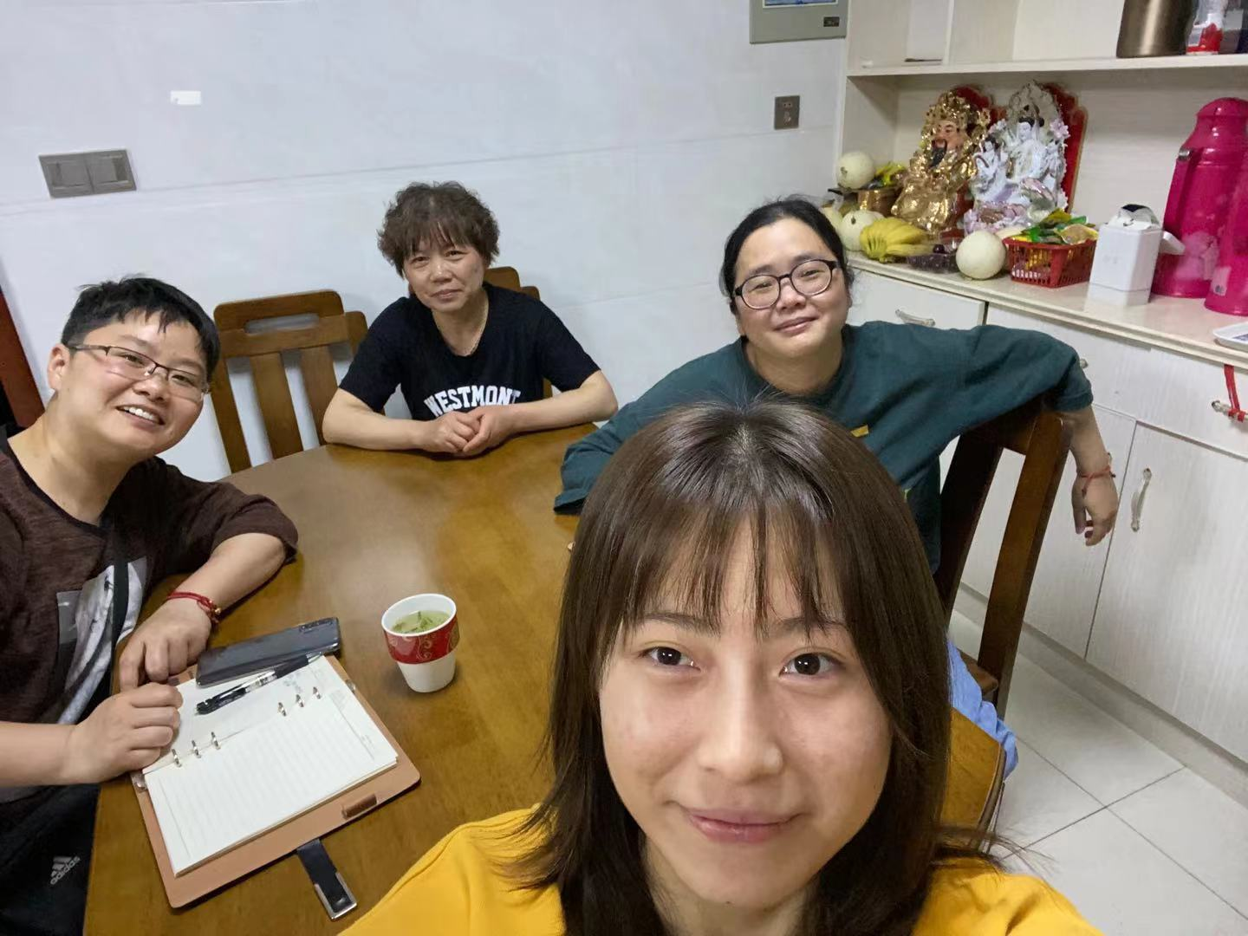

“大家访”活动记录表

学校：礼河实验学校

|  |  |  |  |  |  |  |  |
| --- | --- | --- | --- | --- | --- | --- | --- |
| 教师姓名 | 袁小彩 | 班级 | | 七（1） | 学生姓名 | | 蒋宇洋 |
| 家长姓名 |  | | 同行教师 | | | 杨亚娟 陈舒逸 | |
| 家访时间 | 2021.5.17 | | 家访形式 | | | 初访 | |
| 家访准备 | 掌握学生近阶段的学习成绩及思想近况 | | | | | | |
| 家访过程 | 1、参观房间，了解学生在家里的自理能力  2、了解孩子在家的学习情况，是否看课外书，是否玩手机打游戏，是否上课外辅导班等  3、向父母讲述孩子在校的学习生活情况 | | | | | | |
| 家长诉求 | 希望孩子胆子大一点，学习上追求更大的进步 | | | | | | |

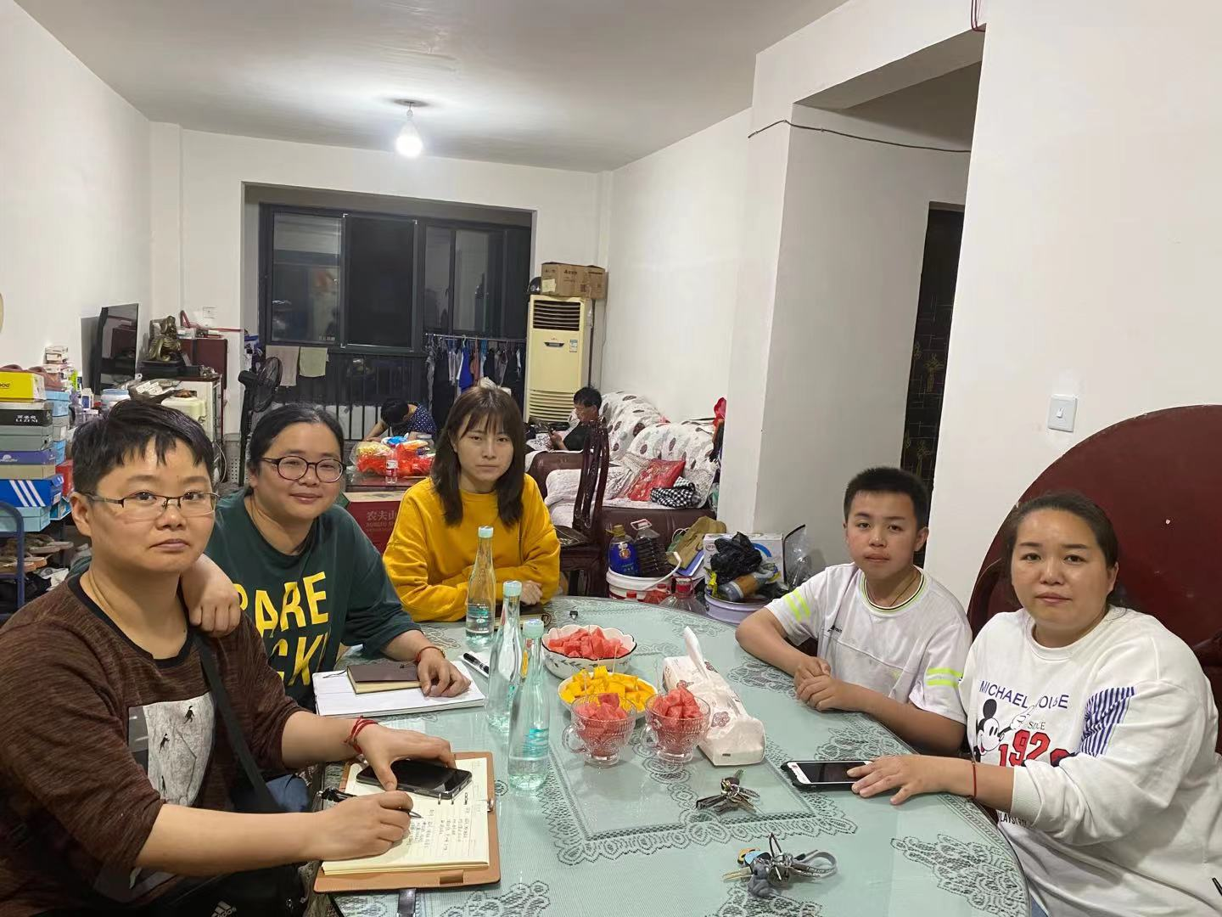

“大家访”活动记录表

学校：礼河实验学校

|  |  |  |  |  |  |  |  |
| --- | --- | --- | --- | --- | --- | --- | --- |
| 教师姓名 | 袁小彩 | 班级 | | 七（1） | 学生姓名 | | 顾佳怡 |
| 家长姓名 |  | | 同行教师 | | | 杨亚娟 陈舒逸 | |
| 家访时间 | 2021.5.17 | | 家访形式 | | | 初访 | |
| 家访准备 | 掌握学生近阶段的学习成绩及思想近况 | | | | | | |
| 家访过程 | 1、参观房间，了解学生在家里的自理能力  2、了解孩子在家的学习情况，是否看课外书，是否玩手机打游戏，是否上课外辅导班等  3、向父母讲述孩子在校的学习生活情况 | | | | | | |
| 家长诉求 | 希望孩子在校学习有更大的进步，身心健康 | | | | | | |

